Права и обязанности родителей по воспитанию детей

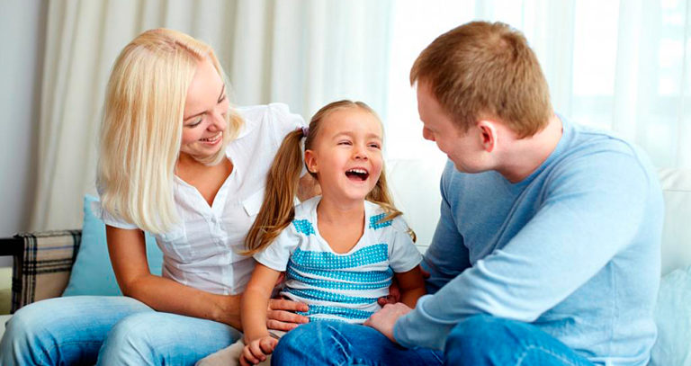
Семья − естественная среда обитания ребенка. Именно здесь закладываются предпосылки развития физически и духовно здорового человека. К тому же семья для ребенка — это и своего рода убежище, обеспечивающее его выживание. Вот почему одним из основных прав ребенка является его право жить и воспитываться в семье. Поэтому важнейшим вопросом в развитии личности ребенка является роль родителей в его воспитании. Забота о детях, их воспитание — равное право и обязанность родителей. Важнейшим среди родительских прав и обязанностей является право родителей на воспитание детей. Осуществление этого права одновременно представляет собой обязанность родителей. Воспитание — длительный процесс воздействия на детей. Этот процесс выражается в совершении родителями целенаправленных действий, предполагающих достижение определенного результата, и в бессознательном воздействии на ребенка, которое происходит постоянно в процессе общения родителей и ребенка, и влияния, которое оказывают на ребенка поведение и пример родителей. Право родителей на воспитание ребенка тесно связано с их обязанностью аналогичного содержания.
Но если содержание права на воспитание отличается предельной краткостью, то иначе обстоит дело с перечнем обязанностей, перечисленных в ст. 63 СК РФ. В их круг входит забота о здоровье ребенка, его физическом развитии, которое во многом зависит от качества питания несовершеннолетнего, чистоты окружающей природной среды и т.п., а также о психическом, духовном и нравственном развитии ребенка. Такая забота предполагает существование достаточно сложных источников формирования несовершеннолетнего как личности. Один из них заключается в самом родителе, его жизненном кредо, духовных ценностях, которые он хочет передать своим детям. От этого во многом зависит внутренний мир ребенка, его готовность к межличностному общению, стремление к знаниям, способность управлять своими чувствами и т.п. Все это, в конечном счете, определяет духовный, нравственный облик будущего гражданина.
По мере взросления ребенка родители обязаны все более учитывать мнение самого ребенка. Дело в том, что родители не располагают никакими средствами для того, чтобы принудить ребенка следовать их выбору, поэтому в большинстве случаев решающее слово останется за ребенком. Если он откажется посещать школу, избранную родителями, последние вынуждены будут согласиться с его мнением.
Право ребенка на полноценное воспитание и образование может быть реализовано наиболее полно и глубоко в условиях всесторонней заботы о нем как со стороны родителей, так и других родственников, что предполагает необходимость их общения с ребенком. Это соответствует и интересам родственников ребенка, которые могут испытывать потребность в общении с ним (как с внуком, братом, сестрой, племянником и т.д.) в силу родственных чувств и взаимной привязанности. Поэтому п. 1 ст. 67 СК РФ закреплено право дедушки, бабушки, братьев, сестер и других родственников на общение с ребенком. Право на общение с ребенком его родственников не только направлено на защиту их взаимных интересов, но и согласуется с другими нормами СК РФ.
Родители являются первыми педагогами, которые обязаны заложить основы физического, нравственного и интеллектуального развития личности ребенка в раннем детском возрасте. В этих целях родителям предоставляется свобода выбора средств и методов воспитания своего ребенка. За невыполнение или ненадлежащее выполнение родительских обязанностей, а также за совершение правонарушений в отношении своих детей родители несут административную, уголовную и иную ответственность.

Социальный педагог отделения социальной
диагностики и социально–правовой помощи
О.И. Саркисова

